bhhhhttp://www.ejobmart.cn/jobseeker.html下面是流程，请5月30日前，务必完成网上激活、核对
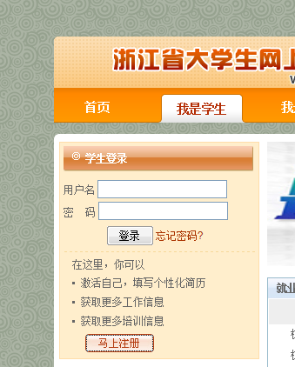
- 我是学生--马上注册
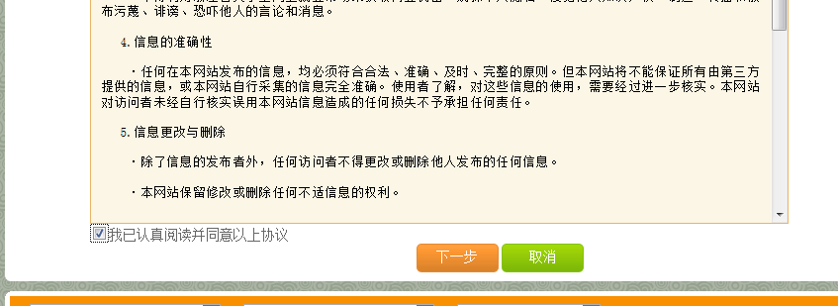
- 同意打勾--下一步
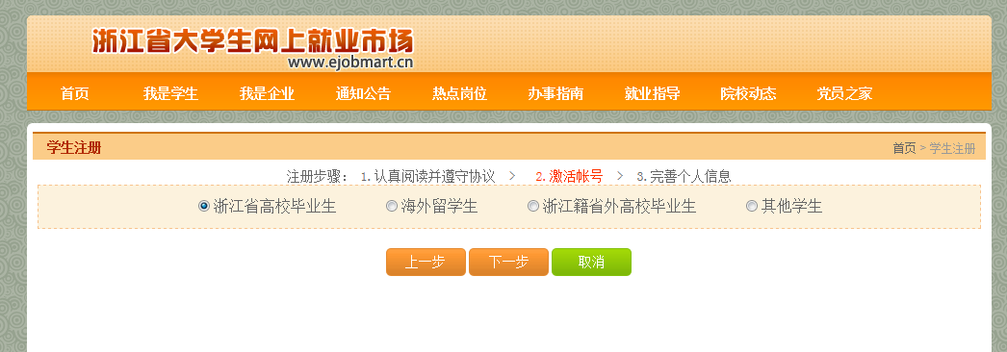
- 点选“浙江省高校毕业生”--下一步

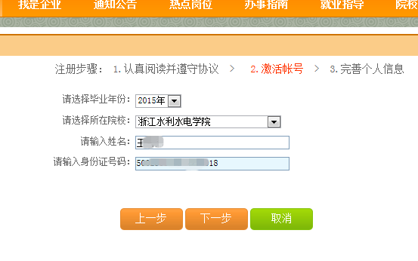
- 毕业年份：按照实际毕业年份；院校：浙江水利水电学院；输入姓名，身份证，下一步

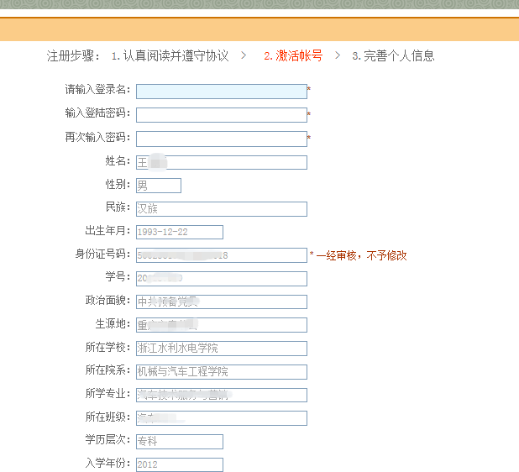

- 加*号必填，在最下面上传电子照片，设置登录名及密码，并记住，以后还要用到。（到此你已激活完成）下一步。

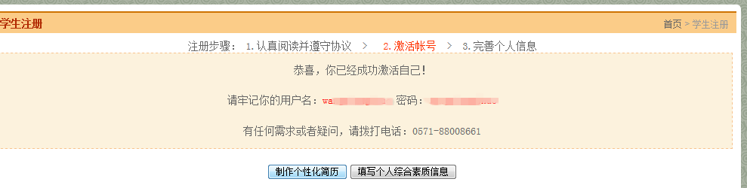
- 填写个人综合素质信息（不强制填写，可能某些单位会去网上查看）

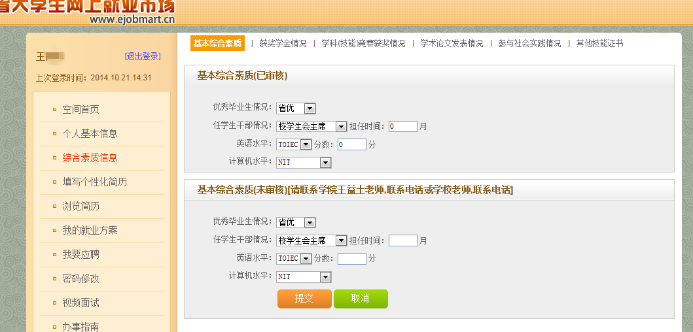

7、图上红框框（综合素质信息不强制，建议填写，不知道的不用填）
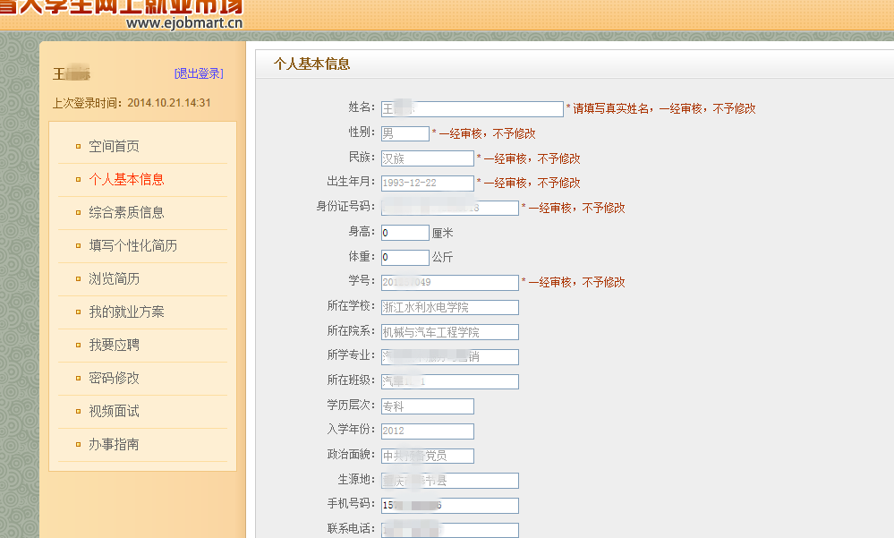

“个人基本信息”很重要，核对一下，性别，名族，身份证，出生等等，千万不要出错，如发现错误，及时与周老师联系。
这个网站上你可以查到你的最终就业方案，可以查到你的档案、报到证情况。如果遗失密码可以通过学号身份证等信息获取新的登陆密码.

